Hoja de Trabajo de Gestión de Activos Resilientes al Clima

Este ejercicio es una versión simplificada del proceso de evaluación del riesgo climático detallado en el Capitulo 6 de Gestión de Activos de Infraestructura para el Desarrollo Sostenible. Para completar los 11 pasos, las instrucciones le guiarán hacia algunas figuras del capítulo que le darán más información útil para el ejercicio. La intención de esta hoja de trabajo es ayudarlo a entender la conexión entre proyecciones de cambio climático y riesgos de servicios/activos y la aplicación de estrategias de respuesta que puedan ser implementadas como parte sus objetivos más amplios de gestión de activos.

1.
Paso 1
2.
3.
4.
Vaya a
https://www.climatelinks.org/climate-risk-management/regional-country-risk-pro files
Seleccione su país
Dé click y descargue el Perfil de Riesgo Climático (Climate Risk Profile)
Elija una proyección climática para su país
5.
Anótela aquí
Alternativa: Use una proyección climática realizada por su gobierno nacional para su
región

Amenaza Climática | Áreas de Servicio | Activos

Paso 2

Identifique la amenaza climática de la proyección. Enliste 3 áreas de servicio de su gobierno local que podrían ser impactadas, y activos clave de las que esas áreas de servicio dependen. Ver Figura 3, página 2010 para amenazas de cambio climático.

Paso 5
Evaluar la probabilidad y consecuencia de la declaración de impacto climático para determinar su riesgo para la comunidad. Coloque una X en todos los espacios que apliquen y coloque el puntaje resultante en la Matriz de Riesgo. Ver figuras 11-12, páginas 226-228

Consecuencia: ¿Qué tan severos serán los efectos de la declaración de impacto climático si ocurrieran?
 | Seguridad  Pública | Daño Ambiental | Interrupción del  Servicio | Impacto  Financiero | Daño de Activo
Muy baja (1)
Baja (2)
Moderada (3)
Alta (4)
Muy alta (5)

Probabilidad: ¿Qué tan probable es que ocurra ese impacto climático?
1  Muy Baja | 2  Baja | 3  Moderada | 4  Alta | 5  Muy Alta

Paso 3
Redacte una declaración de impacto climático conectando la amenaza climática con un activo/área de servicio que podría ser impactada, y una posible consecuencia. Ver página 218 para Declaraciones de Impacto Climático, y Apéndice A, página 249 para impactos de amenazas climáticas.
causando resultando en
(Amenaza Climática) (Impacto en Activo/Servicio)

_
(Consecuencia)

Paso 4

Paso 4
Evalúe la capacidad de adaptación y exposición para determinar la vulnerabilidad de los activos/áreas de servicio identificados a la amenaza climática. Coloque una X en todos los espacios que apliquen. Ver Figura 9, página 223

Exposición: Si el impacto climático fuera a ocurrir, afectará la prestación del servicio?
1  Ningún impacto | 2  Esporádico o leve reducción | 3  Reducción notable | 4  Gran reducción | 5  Comprometido severamente

Capacidad de Adaptación: ¿Puede el área de servicio responder al impacto climático con un mínimo de costos,
recursos adicionales y disrupciones?
1 | 2 | 3 | 4 | 5
$$$$$, nuevas habilidades e intervenciones | $$$$, nuevas habilidades e intervenciones | $$$, intervenciones de equipo, posibles nuevas habilidades | $$, habilidades existentes en el equipo | $, poca intervención del equipo

Paso 9
El costo y la efectividad normalmente son las dinámicas que más influyen en si una estrategia de respuesta es aceptada. Evalúe su estrategia de respuesta colocando una X donde crea que su respuesta se ubicaría en la matriz de
costo-beneficio.
Costo
Consecuencia
Beneficio

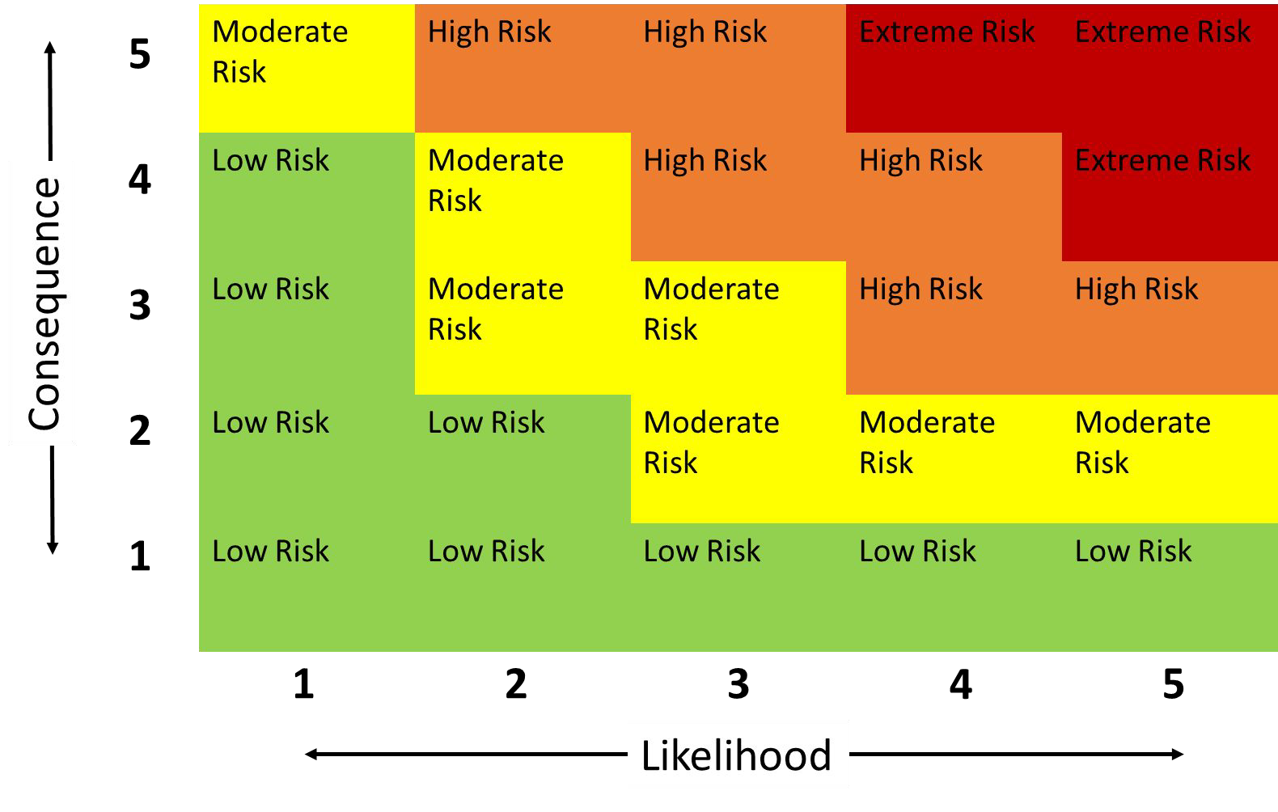Paso 8
Riesgo Riesgo
Moderado Alto
Riesgo
Alto
Paso 6
Multiplique el puntaje promedio de la
Riesgo
Moderado
Riesgo
Alto
Riesgo
Alto
Riesgo Riesgo Riesgo
Moderado Moderado Alto
Riesgo
Alto
consecuencia de las 5 categorías por la
probabilidad: :
Riesgo Bajo
Riesgo Bajo
Riesgo Riesgo Riesgo
Moderado Moderado Moderado
x =
Riesgo Bajo Riesgo Bajo
Riesgo Bajo Riesgo Bajo Riesgo Bajo
Paso 7
Es momento para una Evaluación Estratégica. ¿Hace sentido la Declaración de Impacto Climático que se colocó en la Matriz de Riesgo, basado en su conocimiento sobre amenazas pasadas que hayan ocurrido en su comunidad? Ver Evaluación Estratégica, página 231.
Sí No
¿Por qué?
Responder:
Probabilidad
Riesgo Bajo
Riesgo Bajo
Imagine una estrategia de respuesta. ¿Qué políticas, cambios operativos y mantenimiento, mejoras o nueva infraestructura podría usarse para reducir el riesgo identificado en la declaración de impacto climático? Ver Respondiendo a Riesgos Climáticos, página 234
Respuesta:

Paso 10
Revise las otras dinámicas que influyen o pueden determinar si una estrategia des respuesta es apropiada. ¿Con cuál es se alinea su estrategia de respuesta? Seleccione todas las que apliquen. Ver páginas 240-241.
Paso 11
Active su estrategia de respuesta al resumir esta hoja de trabajo para integrarse a su Plan de Acción de Gestión de Activos.. Ver Ejercicio 10, página 245

Acción
Justificación / Racional
Plazo
Responsabilidad
Recursos
Financiamiento / Fondeo

¿Balanceado con su otros objetivos de  comunidad??  Yes No |  | ¿Objetivo?  Mantener riesgo actual  Reducir nivel de riesgo  Limitad el aumento del riesgo
¿Plazo? Inmediato/Corto Largo |  | ¿Factible? | Yes No
¿Protecciones múltiples? | Yes No | ¿Arrepentimiento reducido? Yes No
¿Nuevos activos? | Yes No | ¿Aceptable? Yes No
¿Información suficiente? Yes No |  | ¿Flexible? | Yes No
Co-beneficios:

(Su nombre)

